JavaWeb基础培训

目录

JavaWeb基础培训 1

1. 创建web项目 2

1.1 SpringInitializr 2

1.1.1 选择Spring Initializr 2

1.1.2 配置项目基本信息 2

1.1.3 选择组件 3

1.1.4 完成项目创建 4

1.1.5 自动导入 4

2. 项目介绍 5

2.1 目录介绍 5

2.2 pom文件的使用 6

2.2.1 添加依赖 6

2.2.2 其他标签 8

2.3 项目文件 8

Project2Application.java 8

Application.properties 9

3. 运行项目 9

3.1 直接运行 9

3.2 修改端口 10

3.3 Controller与restful 11

4. 获取ServletAPI 11

5. springMVC拦截器配置 13

5.1 拦截器类 13

5.2 配置拦截器生效 14

6. springMVC全局异常处理 15

6.1 编写自定义异常类 15

6.2 标准返回类 15

6.3 异常处理类 18

6.4 接口测试 18

6.5 成果 19

7. springAOP 19

7.1 概念介绍 19

Aop的基本概念： 19

通知方法: 20

7.2 代码实现 20

7.2.1 引入jar包 20

7.2.2 启用aop功能 20

7.2.3 编写切面 21

7.2.4 配置切入点 21

7.2.5 配置通知 22

7.2.6 效果 26

7.3 aop总结 27

# 创建web项目

## SpringInitializr

**SpringInitializr是idea中快速搭建spring相关项目的模板，只需要简单的勾选，就可以自动导入依赖，自动配置项目所需选项。**

### 选择Spring Initializr

点击下一步后，会自动联网获取项目模板。

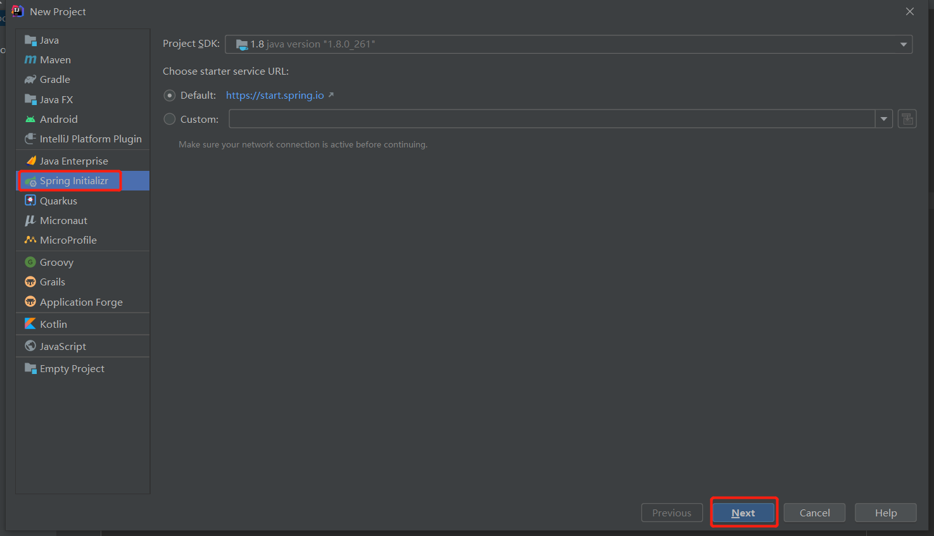

### 配置项目基本信息

**Group：**项目所在组，这里一般起名为项目域名倒着写，但不要写到子域名，到主域名就可以了，比如cn.com.apsp

**Artifact：**一般写项目组下的具体项目，因为一个项目组会有多个项目，所以后续会出现，group相同，Artifact不同的状况。这里我叫project2

**Type：**选择项目管理工具使用Maven还是Gradle，我们选择Maven

**Language：**选择语言，选Java

**Packaging：**选择打包方式，因为我们是用SpringBoot框架来搭建Web项目，就选择jar包就可以了

**Java Version：**选择8版本的

**Version：**指当前项目属于第几版本，默认就可以

**Name：**一般与Artifact项目

**Description：**项目备注，卸载pom文件里。

**Package：**项目包名，除非特殊要求，否则使用 group.artifact

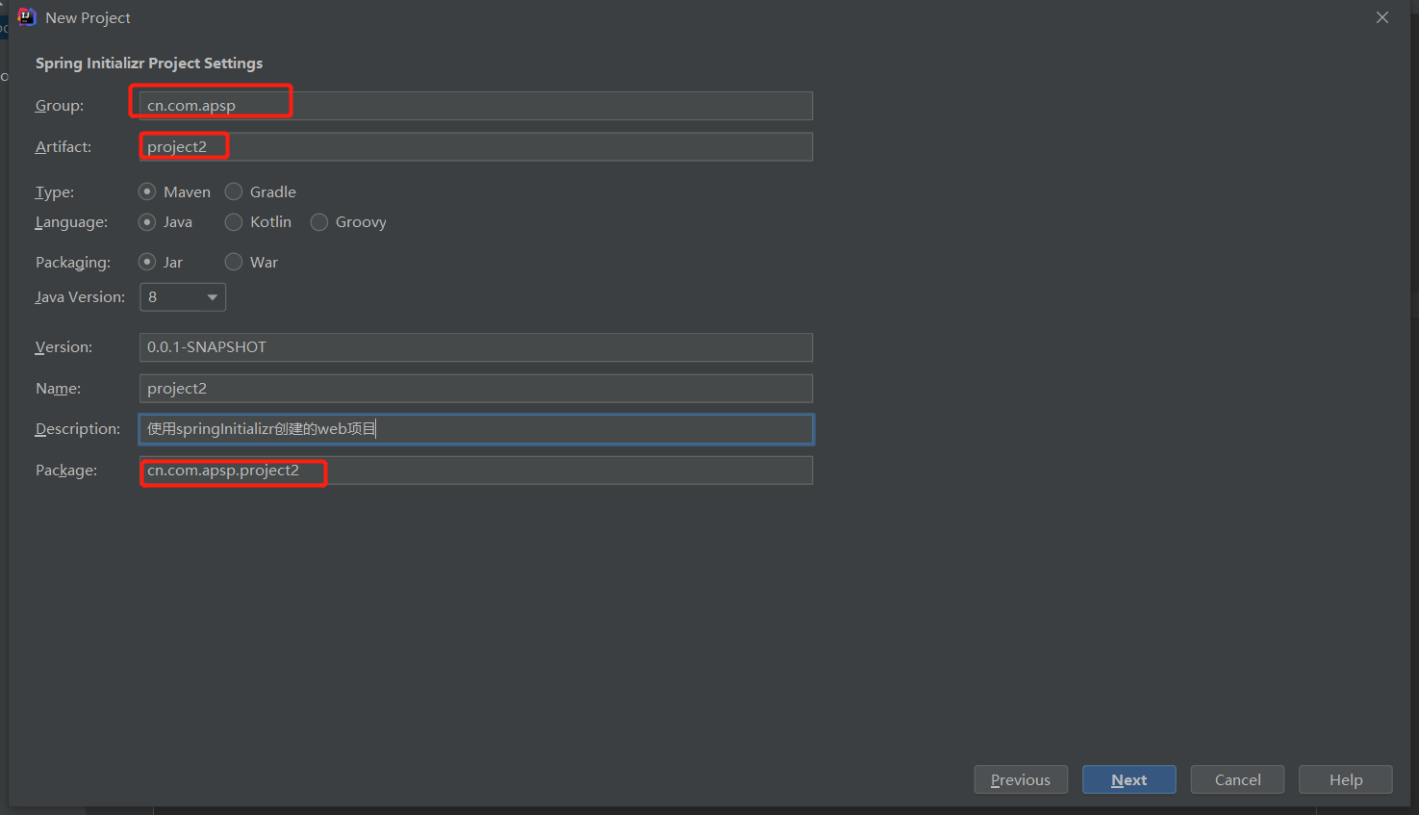

### 选择组件

点击next来到选择组件或者说是选择依赖，来让我们的项目拥有什么功能。

**首先点击web，右侧选择 springweb** 使项目拥有springmvc和tomcat等功能。勾选后，在ide创建项目时，会自动导入springmvc相关的jar包，以及自动集成tomcat。

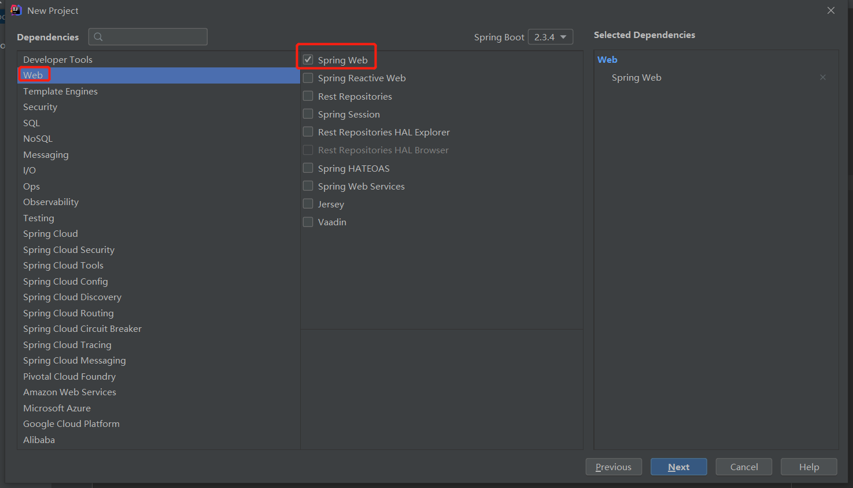

### 完成项目创建

点击下一步后，让我们输入项目工程名称和工程存储的位置，工程名称应和artifact值一致，不一致也不会报错。

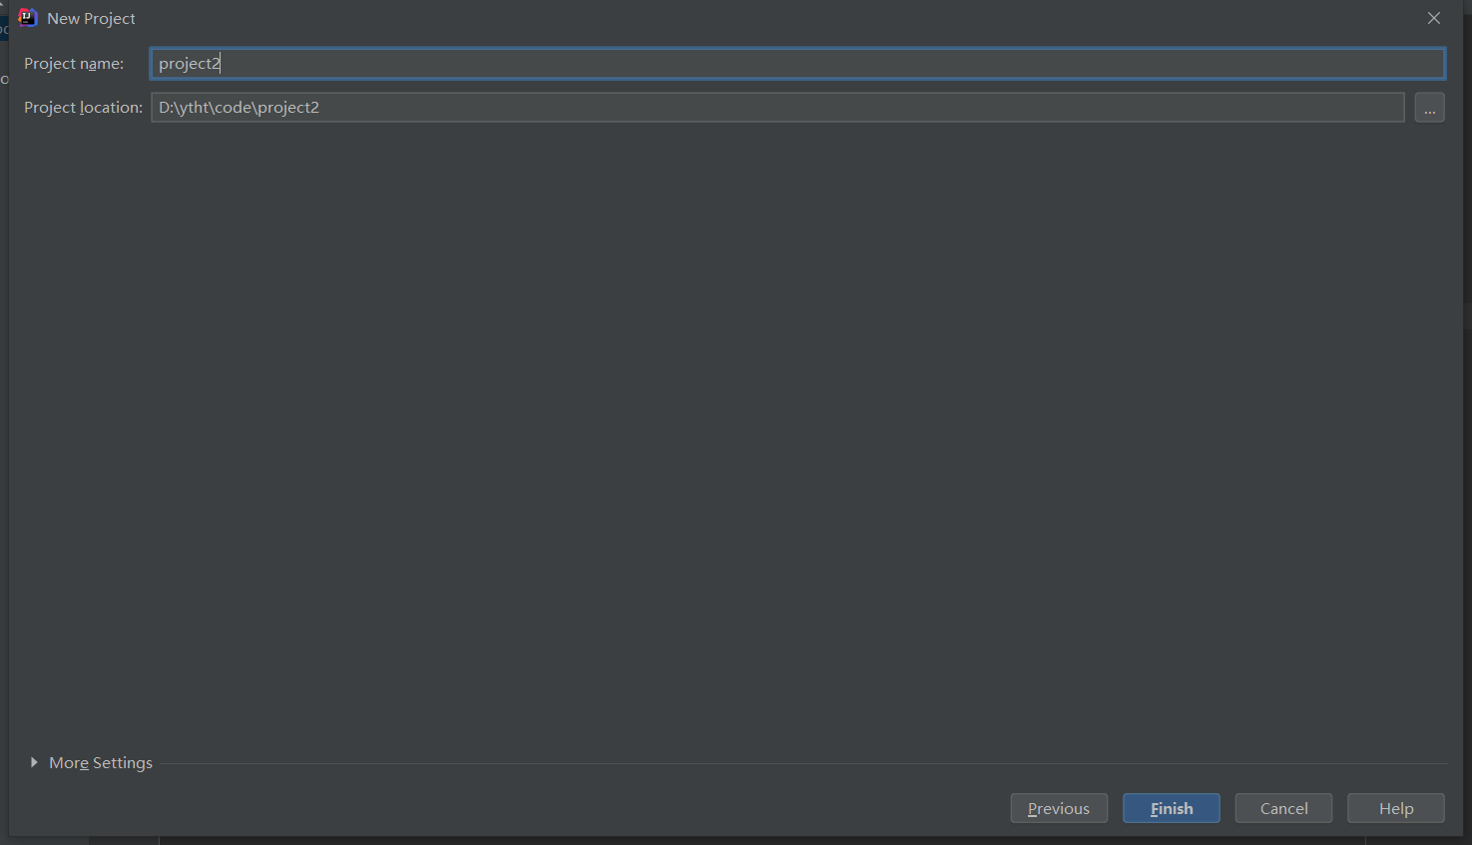

### 自动导入

都完成后，点击finish，ide会自动帮我们创建项目，并导入jar包，网慢的话多等一会儿，加载spring的依赖需要下载几十MB的文件。

# 项目介绍

## 目录介绍

.idea：idea自己的配置文件，我们不用管

Src：此目录下的文件，是我们平常写代码的位置，一般代码写在java下，配置文件放在resources下

Test：test下也有java，这个是给我们进行单元测试的地方，有单元测试的需求，代码可以写在这里。

Target：这是项目编译后产生的class文件位置，以及打包文件所在文件夹

.gitignore：这是配置git忽略文件的地方

pom.xml：这里是配置依赖的地方

project2.iml：idea针对此项目生成的，不用管它

external Libraries：依赖的所有jar包都可以在这里找到。

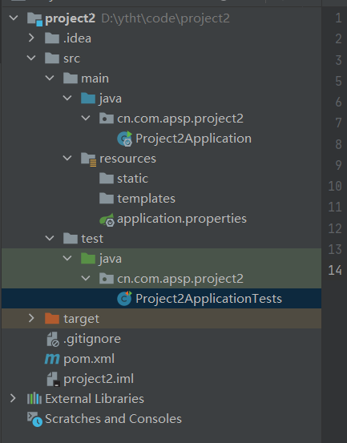

## pom文件的使用

项目中，我们经常需要添加一些jar包，现在我们通过maven来进行管理，就不应该直接导入jar包，而是应该应该在pom文件中配置上该jar包的地址，由maven来导入，接下来举个例子：

导入fastJson包，使用最新版本。

### 添加依赖

可以直接百度搜索 maven fastJson

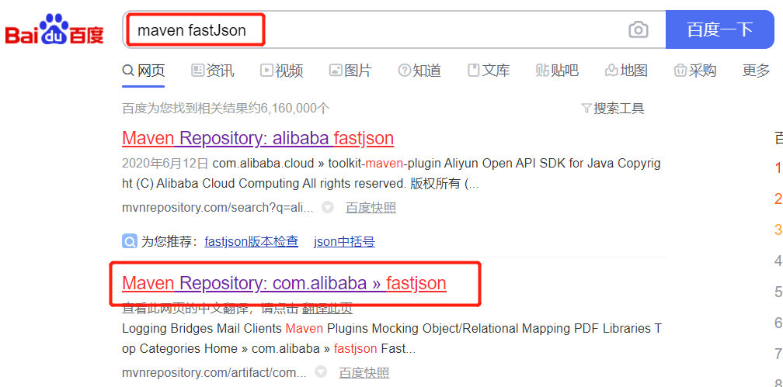

点击进入网址：

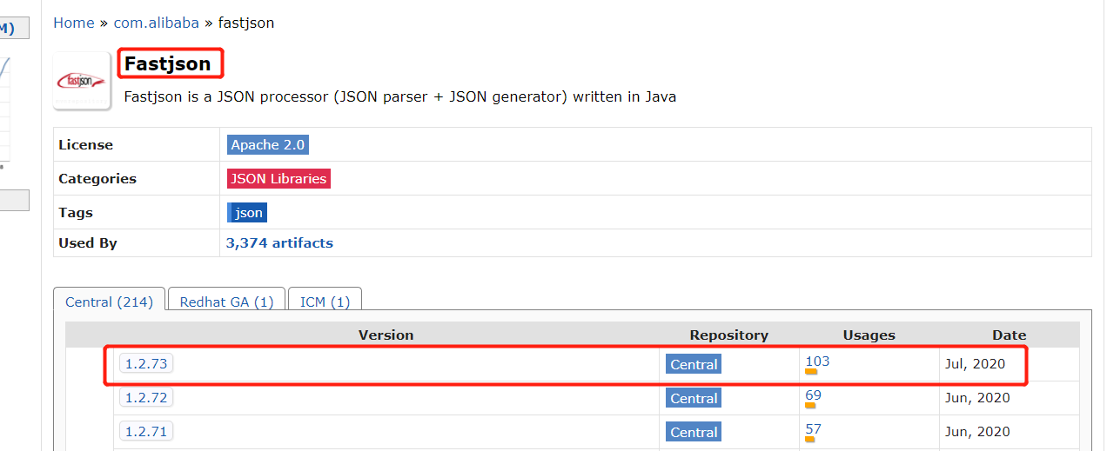

看到最新版本是1.2.73版本，点击进去：

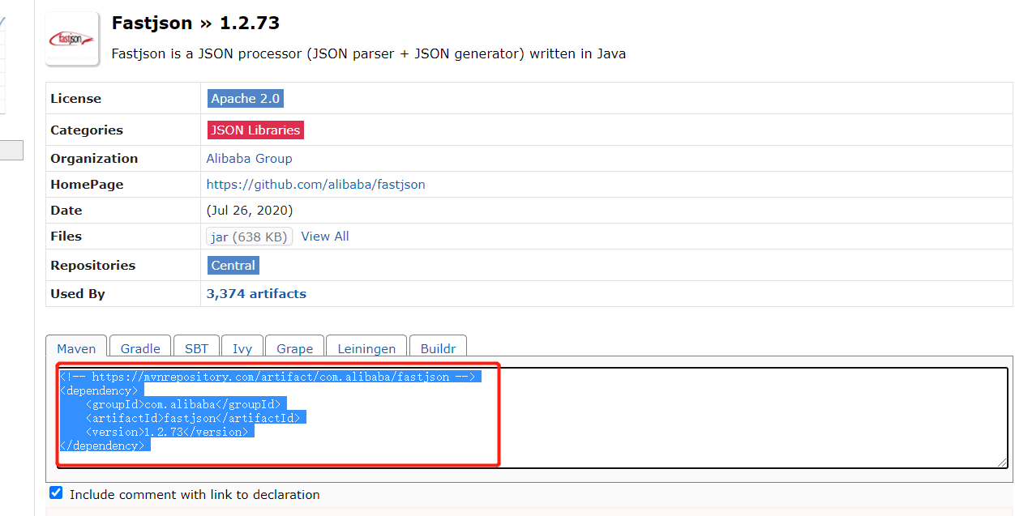

复制上方蓝色内容，回到idea中，找到项目的pom.xml文件，找到标签<dependencies></dependencies>，将内容黏贴进去，点击右上角刷新

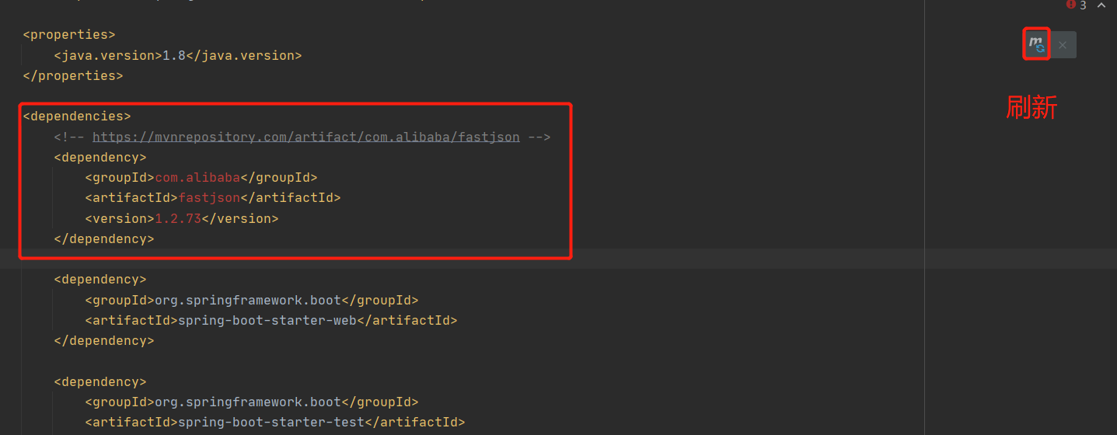

Maven就开始帮我们下载jar包到本地仓库，并引用到项目中，下方进度条走完后，就可以直接使用了。

### 其他标签

properties：一些全局配置可以卸载这里

parent：指定项目的继承关系，可以继承有父项目的依赖。

build：这里可以配置一些实用的插件

## 项目文件

### Project2Application.java

此类是项目启动的入口，直接运行即可启动一个web项目了

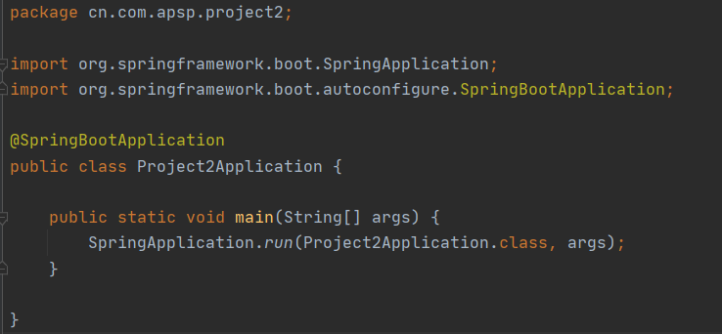

### Application.properties

项目的配置文件，springBoot同时支持properties格式和yml格式配置文件。一般使用yml格式。

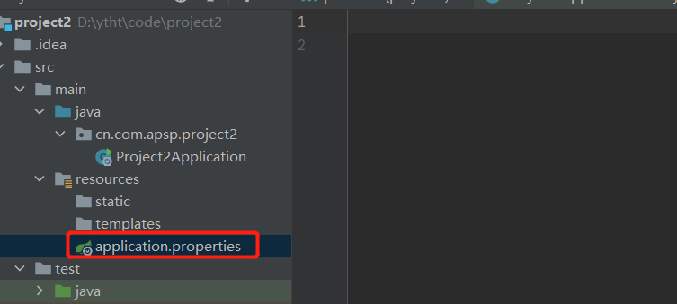

# 运行项目

## 直接运行

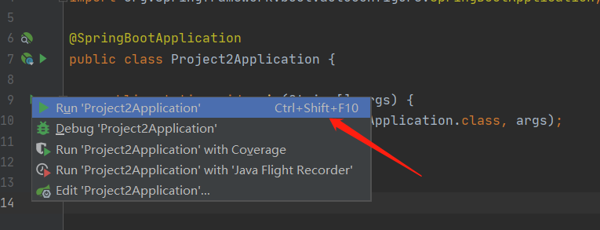

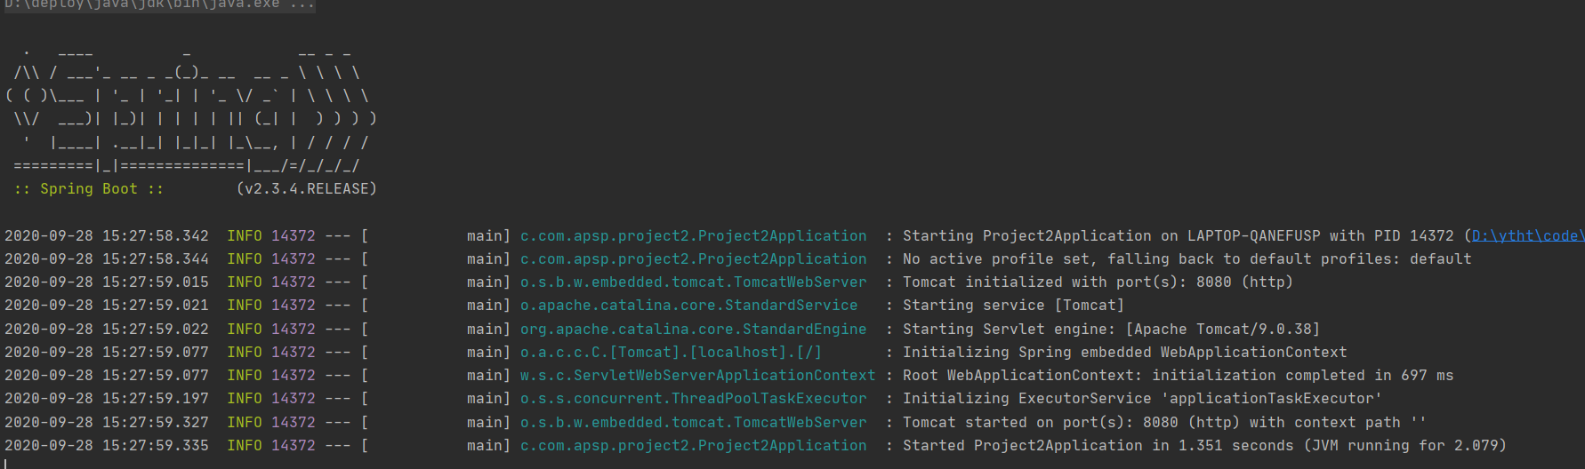

在8080端口上，已经启动一个web服务，但是由于我们什么也没有做，所以是没有页面，没有接口的。

## 修改端口

我把properties改成了yml，在里面配置：server.port=6666

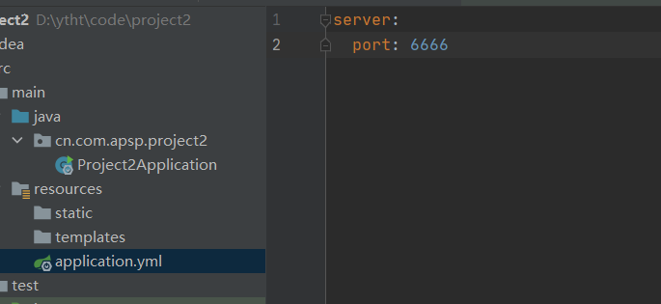

再次重新启动

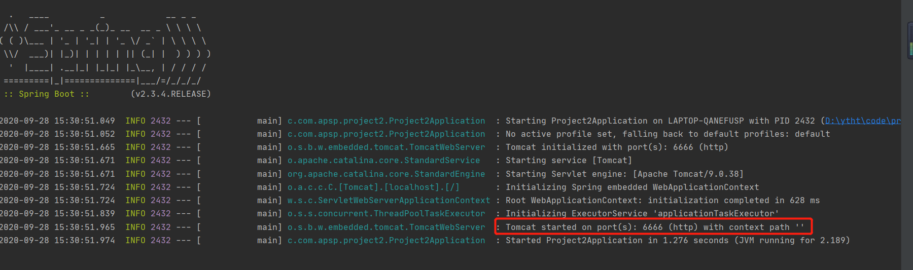

端口已经修改为6666

Idea有自动保存功能，所以修改后不需要保存。

## Controller与restful

在springboot中，书写非常简单，直接在启动类中添加即可

首先在类名上添加：

@RestController 表明返回前端的是json格式数据

接下来写一个方法：

端口修改回8080

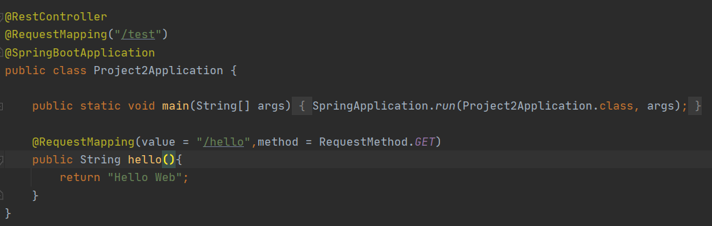

重新运行后

然后访问 <http://localhost:8080/test/hello> 会得到Hello Web



这样一个Web项目就完全创建起来了。

# 获取ServletAPI

在web项目中ServletApi非常重要。

Request，Repsonse，Session，Cookie等api经常被用到

|  |
| --- |
| @RequestMapping(value = "/hello", method = RequestMethod.GET)  public String hello(String userName, HttpServletRequest request, HttpServletResponse response) {  //获取session  HttpSession session = request.getSession();  //session中存入userName  session.setAttribute("user", userName);  //向响应头中存放cookie  Cookie cookie = new Cookie("id", "ABCD");  cookie.setPath("/");  response.addCookie(cookie);  System.out.println(request.getRequestURI());  return "Hello Web";  } |

此方法使用request，response，session，cookie

在浏览器访问后，可以在浏览器上看到设置的cookie信息

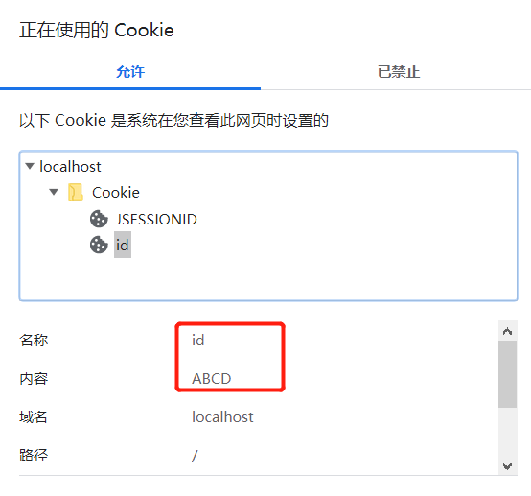

# springMVC拦截器配置

## 拦截器类

|  |
| --- |
| package cn.com.apsp.project2.Intercepter;  import org.springframework.stereotype.Component;  import org.springframework.web.servlet.HandlerInterceptor;  import org.springframework.web.servlet.ModelAndView;  import javax.servlet.http.HttpServletRequest;  import javax.servlet.http.HttpServletResponse;  @Component  public class FirstInterceptor implements HandlerInterceptor {  @Override  public boolean preHandle(HttpServletRequest request, HttpServletResponse response, Object handler) throws Exception {  System.out.println("调用controller前");  return true;  }  @Override  public void postHandle(HttpServletRequest request, HttpServletResponse response, Object handler, ModelAndView modelAndView) throws Exception {  System.out.println("调用controller后");  }  @Override  public void afterCompletion(HttpServletRequest request, HttpServletResponse response, Object handler, Exception ex) throws Exception {  System.out.println("渲染视图后");  }  } |

1. 写一个类实现HandlerInterceptor接口
2. 实现需要使用的方法。
3. 在前置拦截中，如果返回false，将不会进入controller，返回true才会进入controller。

## 配置拦截器生效

写完拦截器类后，拦截器并不会生效，需要通过配置类，将拦截器加入springmvc的拦截器链，并配置拦截规则才可以

|  |
| --- |
| package cn.com.apsp.project2.config;  import cn.com.apsp.project2.Intercepter.FirstInterceptor; import org.springframework.beans.factory.annotation.Autowired; import org.springframework.stereotype.Component; import org.springframework.web.servlet.config.annotation.InterceptorRegistry; import org.springframework.web.servlet.config.annotation.WebMvcConfigurer;  @Component public class InterceptorConfig implements WebMvcConfigurer {   @Autowired  private FirstInterceptor firstInterceptor;   @Override  public void addInterceptors(InterceptorRegistry registry) {  registry.addInterceptor(firstInterceptor).addPathPatterns("/**");  } } |

public void addInterceptors(InterceptorRegistry registry);方法就是增加拦截器的方法，通过实现这个方法，将上部写的类的实例加入到拦截器链，并增加了拦截规则，示例规则为 拦截所有请求，包括子路径。

# springMVC全局异常处理

通过全局异常处理，可以让前端获取到指定的异常信息，并且更加人性化，可以自定义一些异常处理机制，非常好用。

## 编写自定义异常类

**随便写一个自定义异常类，等下抛出这个异常。**

|  |
| --- |
| package cn.com.apsp.project2.exception;  /**  * 自定义异常  */  public class MyException extends RuntimeException {  public MyException(String message) {  super(message);  }  } |

## 标准返回类

**写一个标准相应类，所有的后端返回数据，都应该按此格式进行响应，形成统一格式。**

|  |
| --- |
| package cn.com.apsp.project2.domain;  public class BaseResponse {  private boolean status;  private String msg;  private Object data;  private Integer code;  public static BaseResponse getErrorResponse(String msg) {  BaseResponse baseResponse = new BaseResponse();  baseResponse.setCode(500);  baseResponse.setData(null);  baseResponse.setStatus(false);  baseResponse.setMsg(msg);  return baseResponse;  }  public boolean isStatus() {  return status;  }  public void setStatus(boolean status) {  this.status = status;  }  public String getMsg() {  return msg;  }  public void setMsg(String msg) {  this.msg = msg;  }  public Object getData() {  return data;  }  public void setData(Object data) {  this.data = data;  }  public Integer getCode() {  return code;  }  public void setCode(Integer code) {  this.code = code;  }  @Override  public String toString() {  return "BaseResponse{" +  "status=" + status +  ", msg='" + msg + '\'' +  ", data=" + data +  ", code=" + code +  '}';  }  } |

## 异常处理类

**编写异常处理类，用来接收我们抛出的异常**

|  |
| --- |
| package cn.com.apsp.project2.exception;  import cn.com.apsp.project2.domain.BaseResponse;  import org.springframework.web.bind.annotation.ControllerAdvice;  import org.springframework.web.bind.annotation.ExceptionHandler;  import org.springframework.web.bind.annotation.ResponseBody;  @ControllerAdvice  public class MyExceptionHandler {  @ExceptionHandler(value = MyException.class)  @ResponseBody  public BaseResponse myExceptionAdvice(MyException myException) {  //这里是异常处理  return BaseResponse.getErrorResponse(myException.getMessage());  }  } |

## 接口测试

再写一个接口，由前端访问，并抛出自定义异常。

|  |
| --- |
| @RequestMapping(value = "/exception", method = RequestMethod.GET)  public String hello() {  throw new MyException("这是我的异常");  } |

## 成果

访问地址：http://localhost:9999/test/exception

返回：{"status":false,"msg":"这是我的异常","data":null,"code":500}

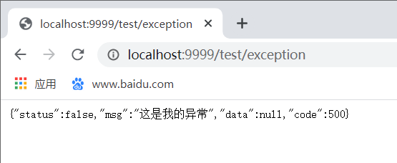

# springAOP

aop面向切面编程。对原有的方法进行增强。

## 概念介绍

### Aop的基本概念：

1. Aspect(切面):通常是一个类，里面可以定义切入点和通知
2. JointPoint(连接点):程序执行过程中明确的点，一般是方法的调用
3. Advice(通知):AOP在特定的切入点上执行的增强处理，有before,after,afterReturning,afterThrowing,around
4. Pointcut(切入点):就是带有通知的连接点，在程序中主要体现为书写切入点表达式
5. AOP代理：AOP框架创建的对象，代理就是目标对象的加强。Spring中的AOP代理可以使JDK动态代理，也可以是CGLIB代理，前者基于接口，后者基于子类

### 通知方法:

1. 前置通知:在我们执行目标方法之前运行(@Before)
2. 后置通知:在我们目标方法运行结束之后 ,不管有没有异常(@After)
3. 返回通知:在我们的目标方法正常返回值后运行(@AfterReturning)
4. 异常通知:在我们的目标方法出现异常后运行(@AfterThrowing)
5. 环绕通知:动态代理, 需要手动执行joinPoint.procced()(其实就是执行我们的目标方法执行之前相当于前置通知, 执行之后就相当于我们后置通知(@Around)

## 代码实现

### 引入jar包

使用AOP必须引入jar包，复制下方maven地址到POM文件即可，刷新pom文件。

|  |
| --- |
| <dependency>  <groupId>org.springframework.boot</groupId>  <artifactId>spring-boot-starter-aop</artifactId>  </dependency> |

### 启用aop功能

在启动类上添加注解：@EnableAspectJAutoProxy

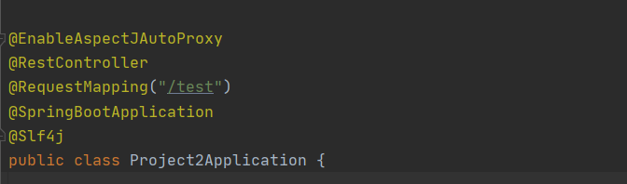

### 编写切面

新建一个切面类

|  |
| --- |
| package cn.com.apsp.project2.aop;  import org.aspectj.lang.annotation.Aspect;  import org.springframework.stereotype.Component;  @Aspect  @Component  public class LogAspect {    } |

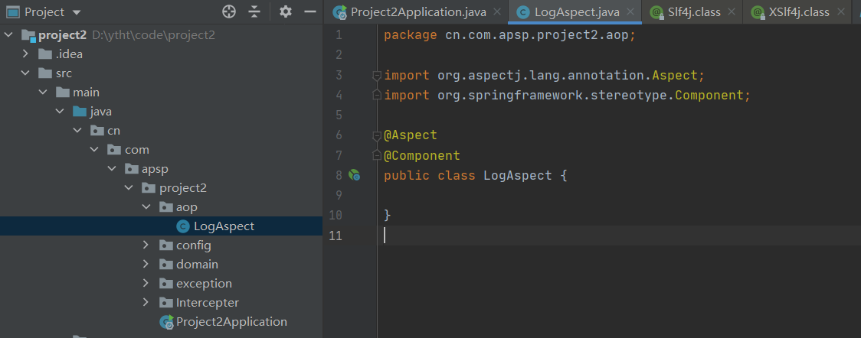

### 配置切入点

添加代码：

|  |
| --- |
| @Pointcut("@annotation(org.springframework.web.bind.annotation.RequestMapping)")  public void logPointCut() {  } |

这是通过注解的方式配置切入点，所有拥有此注解的方法，都会被切

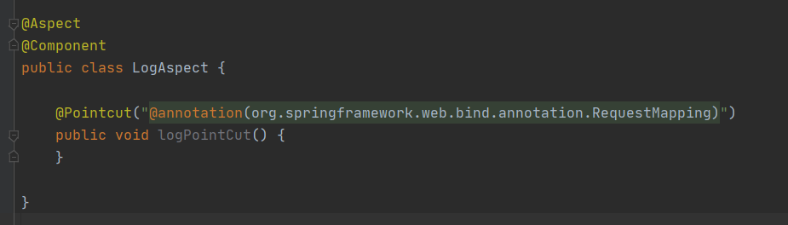

### 配置通知

这次使用前置通知，返回通知，后置通知，异常通知

1. 编写日志类，进行管理。

**注意：这里使用了lombok，通过在类上增加注解，省去书写 get set toString 方法，使程序更简洁**

|  |
| --- |
| package cn.com.apsp.project2.domain;  import lombok.Data;  @Data  public class SystemLog {  /**  * 请求参数  */  private String requestParam;  /**  * 请求的类  */  private String className;  /**  * 请求的方法  */  private String method;  /**  * 远程ip地址  */  private String remoteIp;  /**  * 接口返回值  */  private Object result;  /**  * 开始时间  */  private Long startTime;  /**  * 结束时间  */  private Long endTime;  /**  * 耗时  */  private Long useTime;  /**  * 异常信息  */  private String exceptionMsg;  } |

1. 完善通知

|  |
| --- |
| package cn.com.apsp.project2.aop;  import cn.com.apsp.project2.domain.SystemLog;  import com.alibaba.fastjson.JSONObject;  import lombok.Data;  import lombok.extern.slf4j.Slf4j;  import org.aspectj.lang.JoinPoint;  import org.aspectj.lang.Signature;  import org.aspectj.lang.annotation.*;  import org.springframework.stereotype.Component;  import org.springframework.web.context.request.RequestContextHolder;  import org.springframework.web.context.request.ServletRequestAttributes;  import javax.servlet.http.HttpServletRequest;  import java.util.Map;  @Data  @Slf4j  @Aspect  @Component  public class LogAspect {  /**  * 线程本地化，解决多线程问题  */  private ThreadLocal<SystemLog> logThreadLocal = new ThreadLocal<>();  @Pointcut("@annotation(org.springframework.web.bind.annotation.RequestMapping)")  public void logPointCut() {  }  @Before("logPointCut()")  public void beforeAdvice(JoinPoint joinPoint) {  //获取request  ServletRequestAttributes requestAttributes = (ServletRequestAttributes) RequestContextHolder.currentRequestAttributes();  HttpServletRequest request = requestAttributes.getRequest();  //获取请求信息  Signature signature = joinPoint.getSignature();  //请求的方法名  String methodName = signature.getName();  //请求的类的名字  String className = signature.getDeclaringTypeName();  SystemLog systemLog = new SystemLog();  systemLog.setClassName(className);  systemLog.setMethod(methodName);  systemLog.setStartTime(System.currentTimeMillis());  //获取请求参数  Map<String, String[]> parameterMap = request.getParameterMap();  String paramString = JSONObject.toJSON(parameterMap).toString();  systemLog.setRequestParam(paramString);  systemLog.setRemoteIp(request.getRemoteHost());  logThreadLocal.set(systemLog);  }  @AfterReturning(value = "logPointCut()", returning = "obj")  public void afterReturningAdvice(Object obj) {  SystemLog systemLog = logThreadLocal.get();  Long endTime = System.currentTimeMillis();  Long startTime = systemLog.getStartTime();  systemLog.setUseTime(endTime - startTime);  systemLog.setEndTime(endTime);  systemLog.setResult(obj);  }  @AfterThrowing(value = "logPointCut()", throwing = "e")  public void throwExceptionAdvice(Exception e) {  SystemLog systemLog = logThreadLocal.get();  systemLog.setExceptionMsg(e.getMessage());  }  @After("logPointCut()")  public void afterAdvice() {  SystemLog systemLog = logThreadLocal.get();  log.info(systemLog.toString());  logThreadLocal.remove();  log.info("响应时间{}，请求地址：{},请求接口：{}.{}，请求参数：{}，返回：{}",  systemLog.getUseTime(), systemLog.getRemoteIp(), systemLog.getClassName(),  systemLog.getMethod(), systemLog.getRequestParam(), systemLog.getResult());  }  } |

### 效果

使用另外一台电脑访问接口，看控制台输出：

|  |
| --- |
| 请求耗时0，请求地址：192.168.3.2,请求接口：cn.com.apsp.project2.Project2Application.hello，请求参数：{"userName":["123"]}，返回：Hello Web |



## aop总结

aop能实现很多功能，对于日志记录这种，可以极大程度减少代码量，并且很好配置，在原有的方法上看不出任何代码侵入。不影响整体的美观，而且增强程序功能。